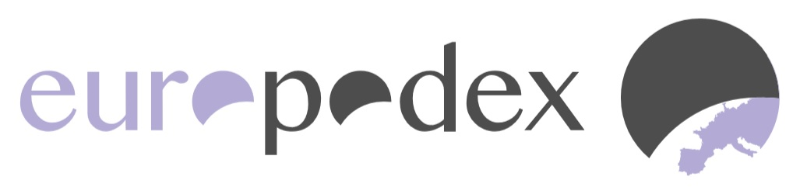
Polígono Promosa – Calle W5 Nave 13 – 33211 - Gijón – Asturias – España
CIF: B33851940
Tel: 985 990 833 – Fax: 985 990 263
Email: info@europodex.com – Web: www.europodex.com

FICHA DE INSCRIÇÃO DE NOVO CLIENTE

DADOS GERAIS
- Denominação social:
- NIF:
- Morada:
- Código Postal:
- Localidade:
- Distrito:
- País:
- Telefone(s):
- E-mail:
DADOS FISCAIS (caso sejam diferentes dos dados gerais)
- Nome fiscal:
- NIF:
- Morada fiscal:
- Distrito:
CONSENTIMENTO PARA COMUNICAÇÕES
- Autorizo a EUROPODEX S.L. a enviar-me comunicações e informações relevantes para o endereço de e-mail indicado.
- [ ] Sim [ ] Não
ACESSO AO SITE
Deseja registar-se no nosso site?
[ ] SIM [ ] NÃO
(Em caso afirmativo, enviaremos por e-mail os dados de acesso: nome de utilizador e palavra-passe.)
ASSINATURA E CARIMBO DO CLIENTE
- Local e data:
- Assinatura e carimbo:

